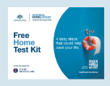
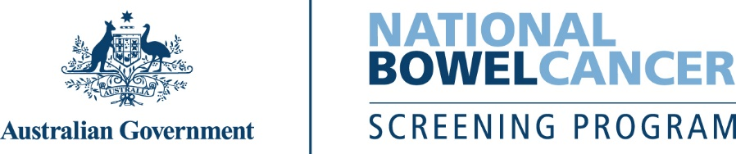
C221 – 7/2025 – Hindi | हिन्दी – केवल नमूना पत्र

<प्रथम नाम> अब आपका निःशुल्क बाउल स्क्रीनिंग टेस्ट (आंत्र जांच परीक्षण) करने का समय लगभग आ गया है।
आपकी निःशुल्क बाउल स्क्रीनिंग टेस्ट किट जल्द ही डाक द्वारा आप तक पहुंच जाएगी।

यह महत्वपूर्ण है कि आप यह टेस्ट करें क्योंकि...
- आयु बढ़ने के साथ आपको बाउल कैंसर होने का खतरा बढ़ जाता है।
- बाउल कैंसर ऑस्ट्रेलिया में सबसे आम कैंसरों में से एक है और कैंसर से होने वाली मृत्यु की घटनाओं का सबसे बड़ा कारण है।
- बाउल कैंसर बिना किन्हीं लक्षणों के सामने आए भी हो सकता है। यह टेस्ट शुरुआती चेतावनी संकेतों का पता लगा सकता है।
- यदि इसका जल्दी पता चल जाए, तो बाउल कैंसर के 90% से अधिक मामलों का सफलतापूर्वक इलाज किया जा सकता है।
कृपया यह टेस्ट करें - यह जल्दी किया जाने वाला, साफ-सुथरा और आसान टेस्ट है
आपको जिन भी चीज़ों की आवश्यकता होगी वे आपको किट में मिल जाएँगी, इन चीज़ों में विस्तृत निर्देश भी शामिल हैं।
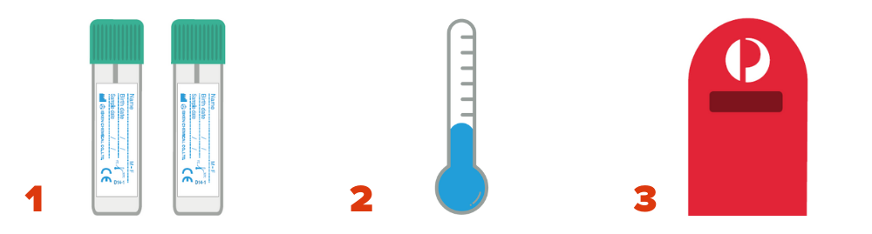
दो अलग-अलग मल से दो छोटे नमूने एकत्र करें। | अपने नमूनों को किसी ठंडी जगह पर रखें। उन्हें फ्रीज़ न करें यानि जमाएँ नहीं। | अपने नमूने हमें डाक से वापस भेजें।

अपने विवरण अपडेट करने, अपने टेस्ट में विलंब करने या प्रोग्राम से अपना नाम वापस लेने के लिए www.ncsr.gov.au/manage-participation पर जाएं

बाउल कैंसर स्क्रीनिंग के बारे में और अधिक जानकारी के लिए
www.health.gov.au/nbcsp पर जाने के लिए इस QR कोड को स्कैन करें
नेशनल कैंसर स्क्रीनिंग रजिस्टर की वेबसाइट www.ncsr.gov.au पर जाएं या 1800 627 701 पर कॉल करें
हम आपकी व्यक्तिगत जानकारी का उपयोग कैसे करते हैं: www.ncsr.gov.au/privacy

